动态热机械分析
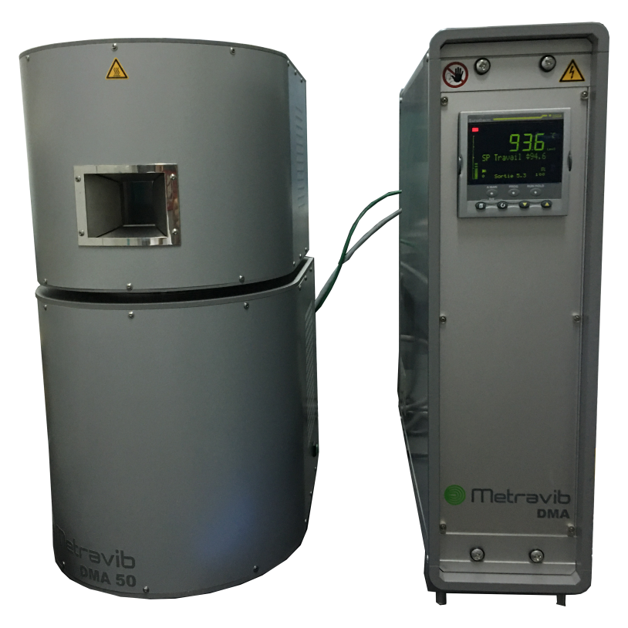
主要功能及用途：
动态热机械分析仪是研究材料性能的重要技术方法，主要用于测试材料的粘弹性，通过给材料施加应力来测量材料的相应应变，提供材料在宽温频域内的静、动态力学性能，广泛的研究高分子、金属、橡胶、涂料等体系的动态力学性能，用于准确表征材料的动态粘弹性、损耗因子等本征特征。
主要技术指标：
频率范围：0.001Hz~200Hz适于各种激励模式
力值范围：最大力值≥+/-50N
最小力值：0.001N 力值分辨率 0.000012N
位移范围：最大位移≥+/-3mm
位移分辨率：优于0.1μm
温度范围：-150℃~500℃
温度稳定性：±0.5℃
机架刚度：静动合一激振器、整体铸钢一体化机架，确保机架刚度好于5×10⁷N/m
疲劳测试软件：可用于疲劳测试和控制波型模式下分析材料动态特性。可以产生任意波形：包括正弦、半正弦、斜波、双正弦复合波形、脉冲、三角、变频正弦波等。

主要特点：
1. 仪器三面开启，有特大装卸测试空间
2. 高精度，操作灵活的DYNATEST软件
3. 装有多功能温度箱
4. 在实验过程中可以观察试样
5. 机架可以倒置，倒置后即可进行浸渍实验
6. 所有模式的样品夹具，都适用于浸渍实验，无需另外更换
7. 集成控制柜：集合了电源供给，数据采集，自动控制，温度箱控制，动态控制，冷却源控制于一体。打开开关就可以不需要其他任何操作

联系人：刘晓暄
13600053965

